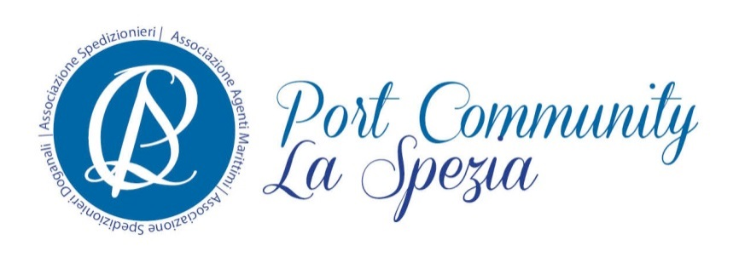

Comunicato stampa

Port Community La Spezia: un errore fatale
bloccare le nuove infrastrutture di trasporto

Gli operatori portuali contestano la posizione assunta dal Movimento 5 stelle sul Terzo Valico

Confermando e ribadendo la ferma volontà della Community portuale di La Spezia di mantenersi neutra rispetto a qualsiasi opzione politica, non è possibile tuttavia non manifestare preoccupazione circa la dichiarata volontà di alcune formazioni politiche di bloccare lo sviluppo infrastrutturale del Paese.
In particolare le dichiarazioni di esponenti del Movimento 5 stelle circa la necessità di bloccare finanziamenti e lavori del Terzo valico, non possono non far scattare un segnale di allarme presso il mondo delle imprese portuali che vedono proprio nella realizzazione delle infrastrutture ferroviarie, in primis il Terzo Valico, ma a seguire anche la Pontremolese, opere di fondamentale importanza strategica per la crescita dei traffici nei porti e segnatamente in quello di La Spezia, nonché per lo sviluppo economico dei territori con importanti ricadute occupazionali.
“Le ricette di decrescita – afferma Alessandro Laghezza a nome della Community portuale spezzina – che prevedono il blocco delle infrastrutture, per altro con spreco di quanto già investito da molti anni a questa parte, non possono non generare allarme in seno al pianeta delle imprese che conoscono, anche per la conoscenza che hanno degli altri mercati e degli altri sistemi economici, quanto la competitività del paese e di singoli territori, nonché di tutta l’economia legata al mare, sia legata alla realizzazione di una efficiente rete di infrastrutture”. “In questo caso, per quanto sarà in nostro potere – conclude il presidente degli spedizionieri di La Spezia - opporremo un fermo no rispetto alle fughe in avanti riguardanti la cancellazione di opere infrastrutturali determinanti per il futuro dell’Italia e tenteremo di far capire a tutti la loro importanza”.

La Spezia, 8 marzo 2018

Per ulteriori informazioni:
Star comunicazione in movimento
Barbara Gazzale
+39-348.4144780
